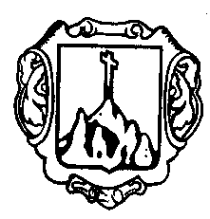AJUNTAMENT DE COSTITX
ILLES BALEARS

DECLARACIÓ RESPONSABLE DE PROGENITOR PER LA INSCRIPCIÓ O CANVI DE MENORS NO EMANCIPATS EN EL PADRÓ MUNCIPAL *

Nom i Llinatges Pare/Mare o Tutor | DNI/NIE
Domicili d’empadronament
A efectes de realitzar la inscripció padronal o canvi de domicili, segons consta en la fulla padronal que s’acompanya, respecte dels meus fills menors d’edat, que a continuació es relacionen:
Nom i Llinatges Menor |  | DNI/NIE
Data de naixement | Lloc de naixement
Municipi procedència
DECLAR BAIX LA MEVA RESPONSABILITAT:
- Que ostent la guarda i custòdia del menor anteriorment citat.
- Que dispòs de capacitat legal suficient per dur a terme la inscripció padronal o canvi de domicili.
- Que no me trob incurs en els supòsits de fet previst en els articles 103.1ª c) o 158.3º c) del Codi Civil.
Així mateix, qued enterat de que la inexactitud, falsedat o omisió en el contingut d’aquesta declaració o en les dades o documents que acompanyen a la mateixa, podrà donar lloc a les responsabilitats penals, civils o administratives que corresponguin, i que de comprovar-se que els menors inscrits no resideixen en el domicili, s’instruirà expedient de baixa per inscripció indeguda, o en el seu cas el canvi de domicili en el Padró, sense perjudici de les restants responsabilitats que procedeixen.

En ________________a____de_______________de______
Signa:

